1. 登录云工厂营销协同系统

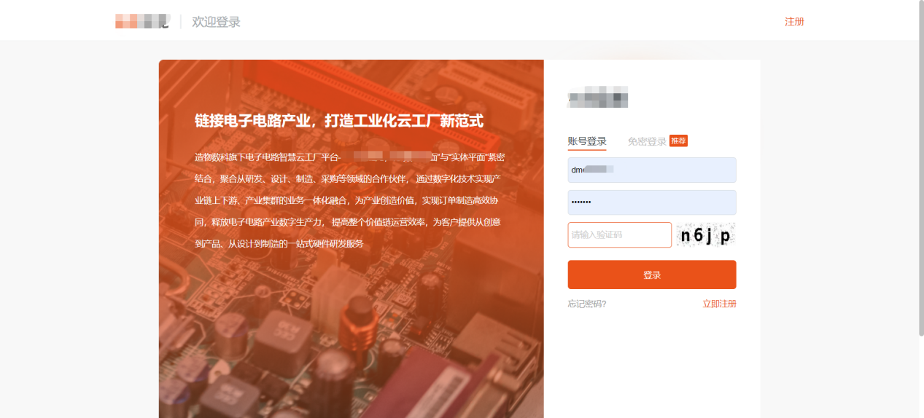

1. 点击导航栏-在线下单，点击立即下单，根据业务信息进行选择对应参数，右方会实时根据所选参数进行报价，下单完成点击下一步。

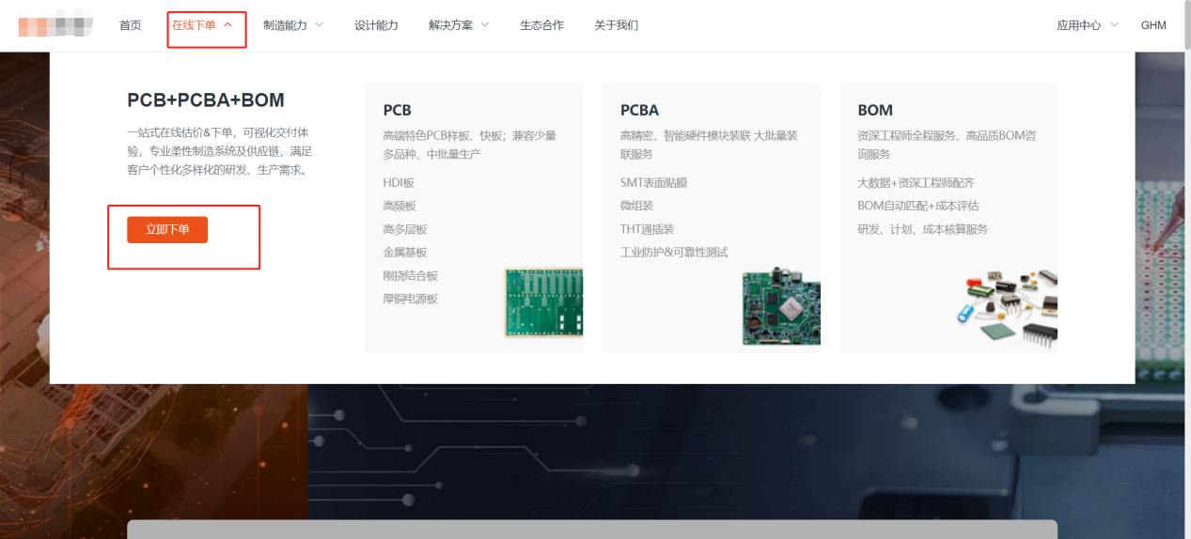

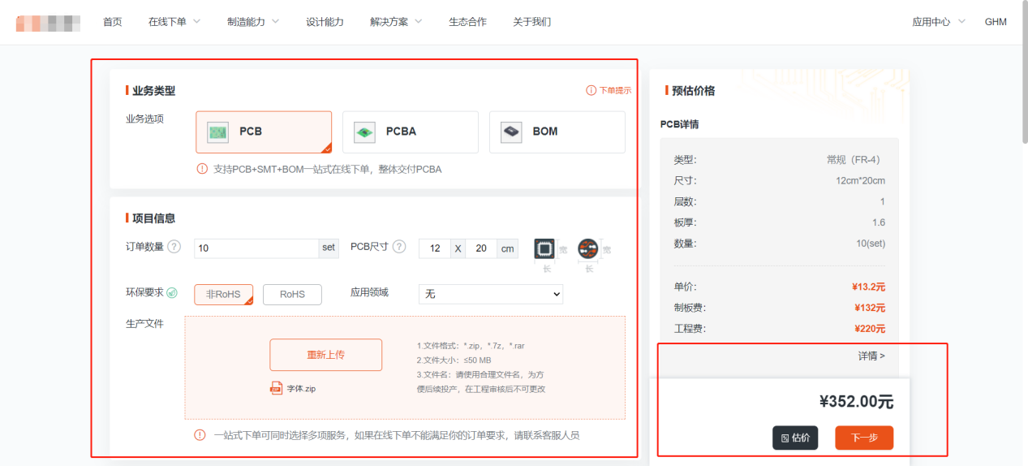

1. 点击添加地址，添加对应的技术联系人信息

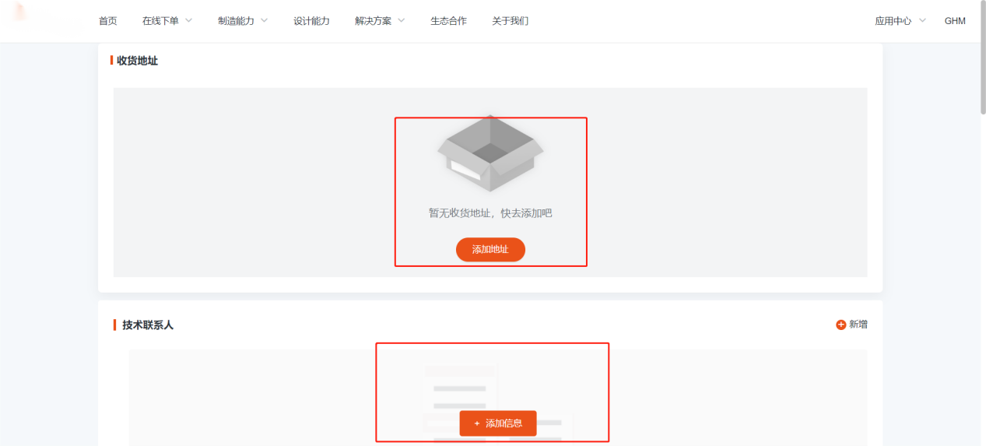

1. 核对PCB/PCBA信息明细，如若无误，下拉到最后，点击提交审核按钮

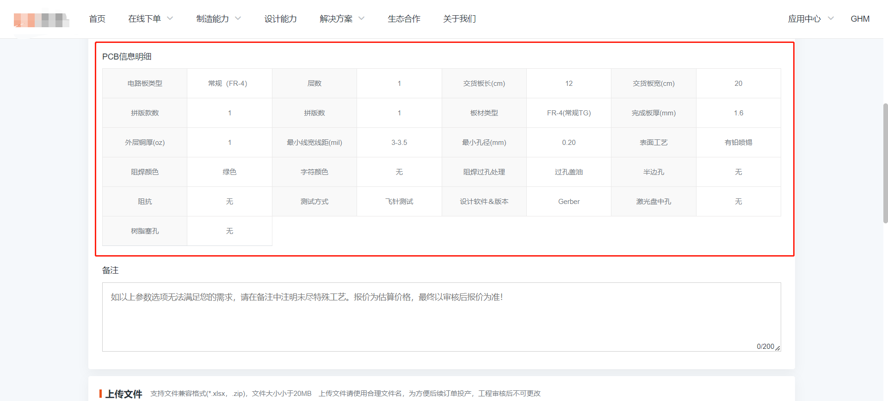

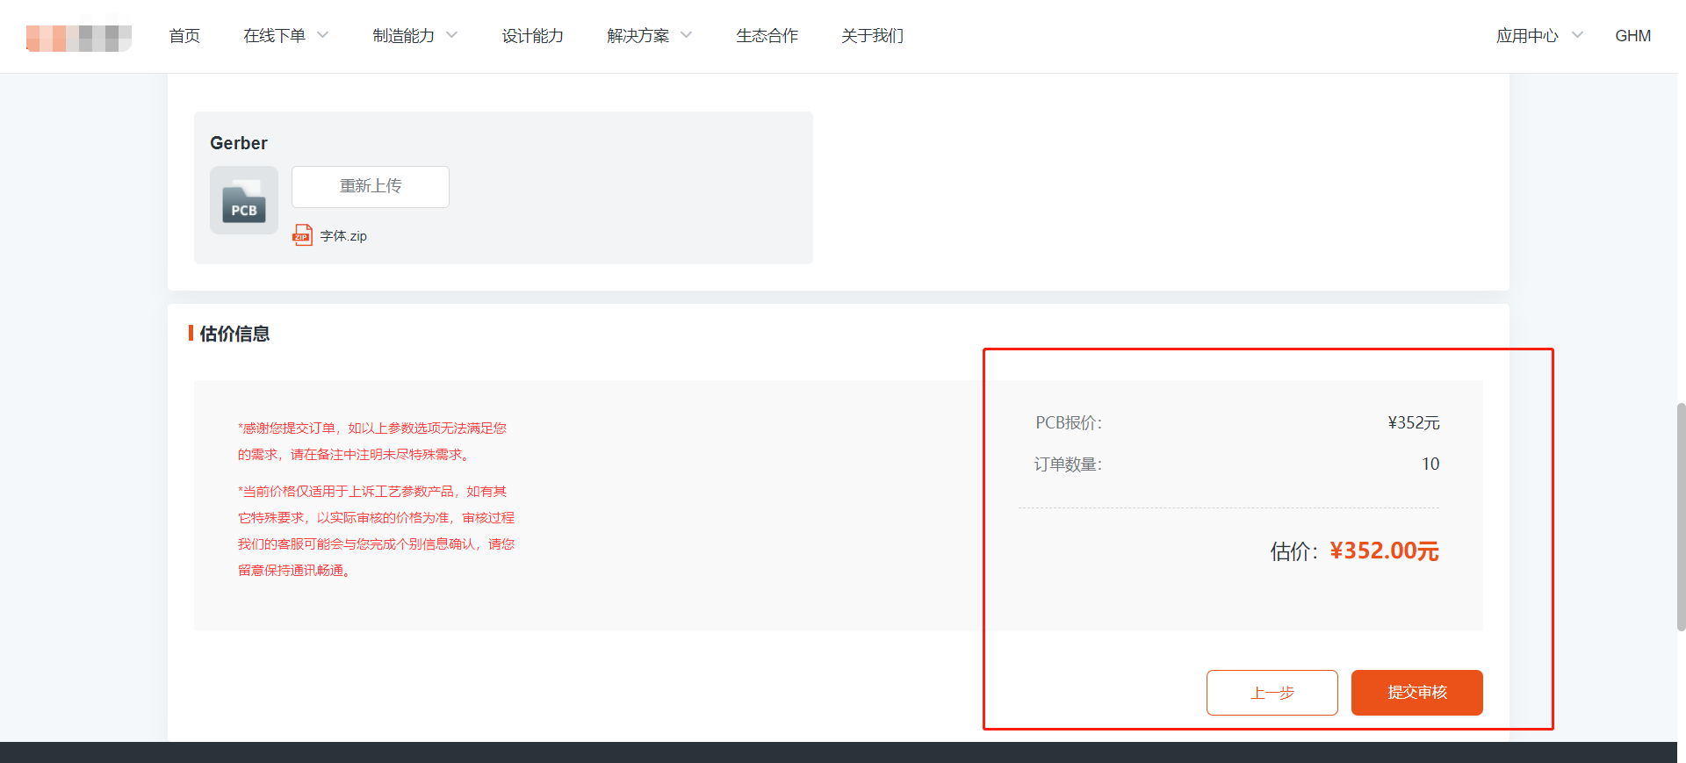

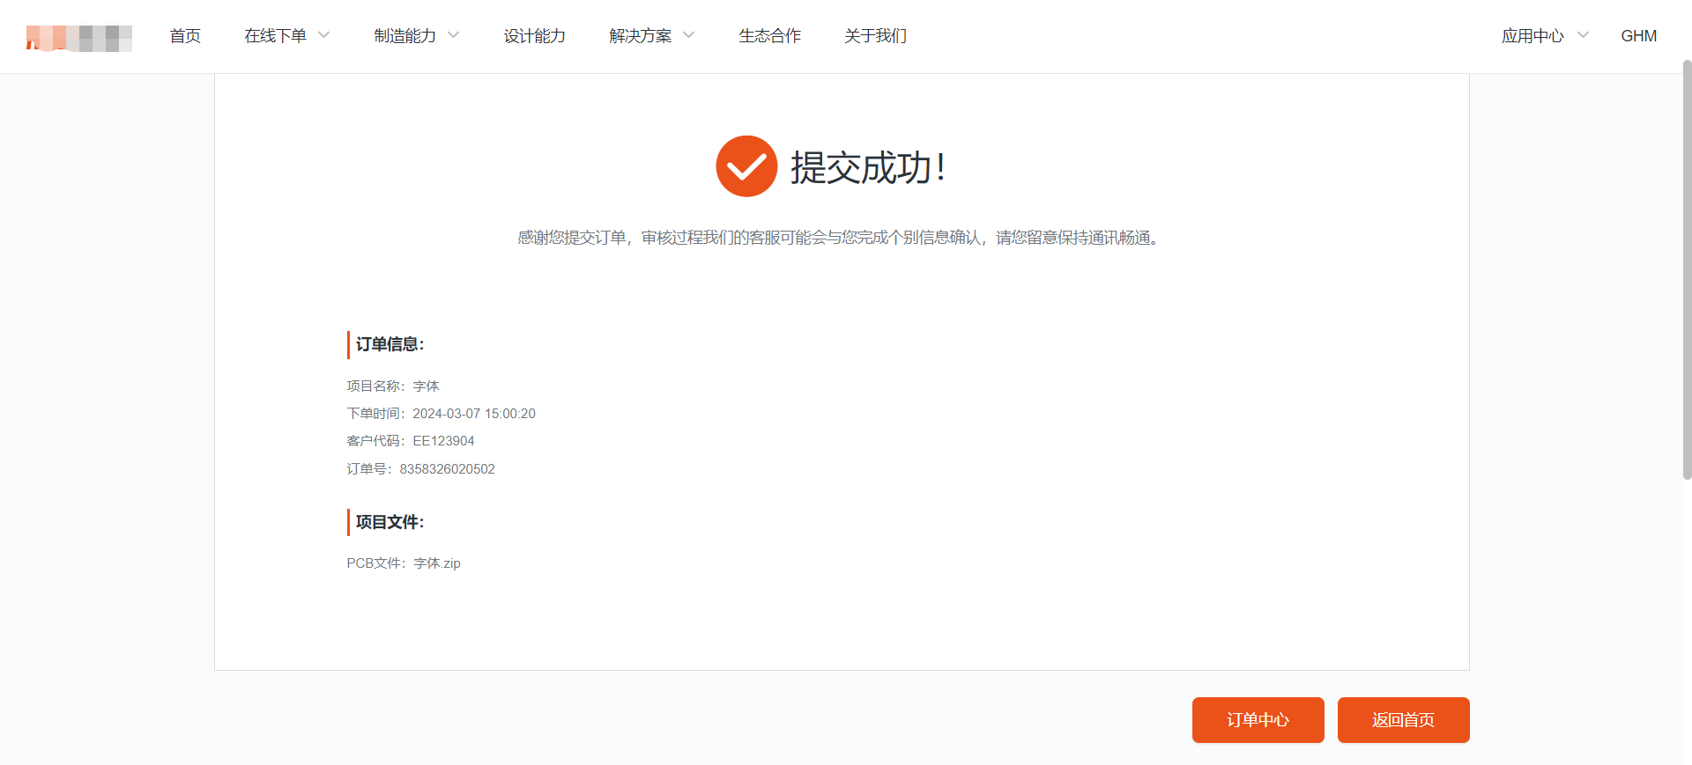

1. 业务员登录业务后台，点击订单管理，查看生产订单，点击订单信息进行查看，信息核对无误，即可点击发送预审按钮。

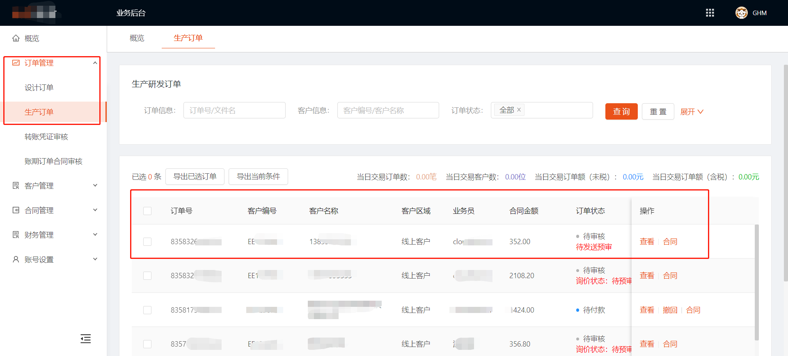

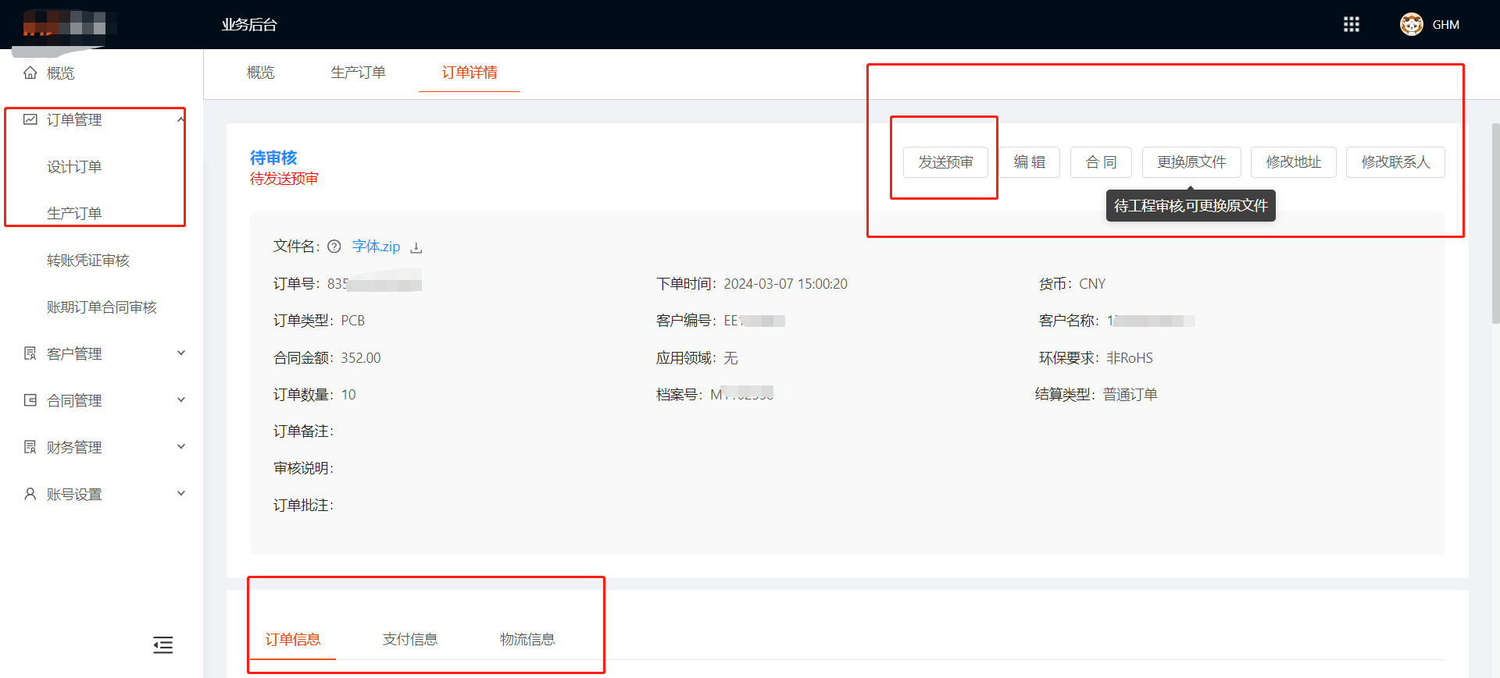

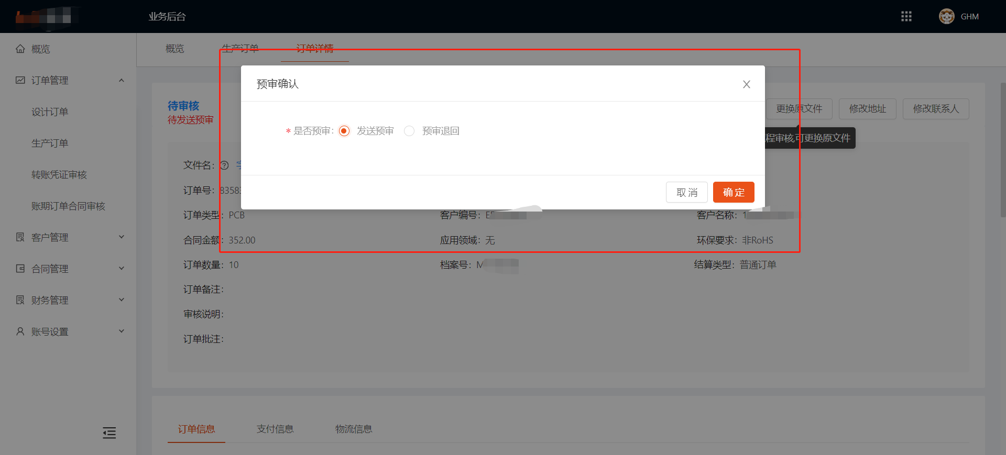

1. 打开工程能力中心，点击工程预算，打开PCB订单，查看订单，进行预审，核对订单信息无误，可以保存预算结果，转成本报价，并匹配供应商。

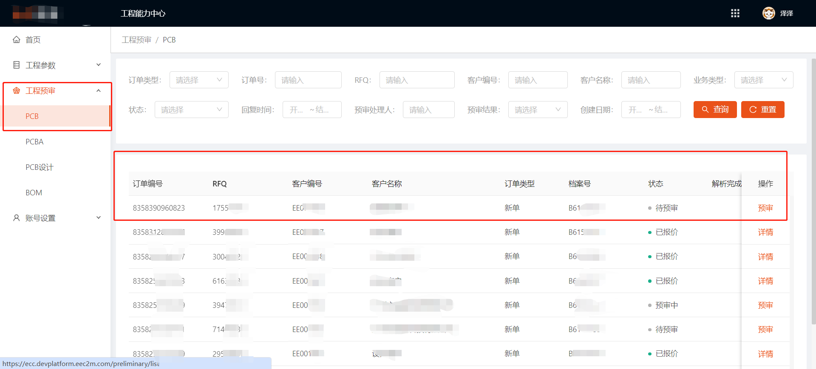

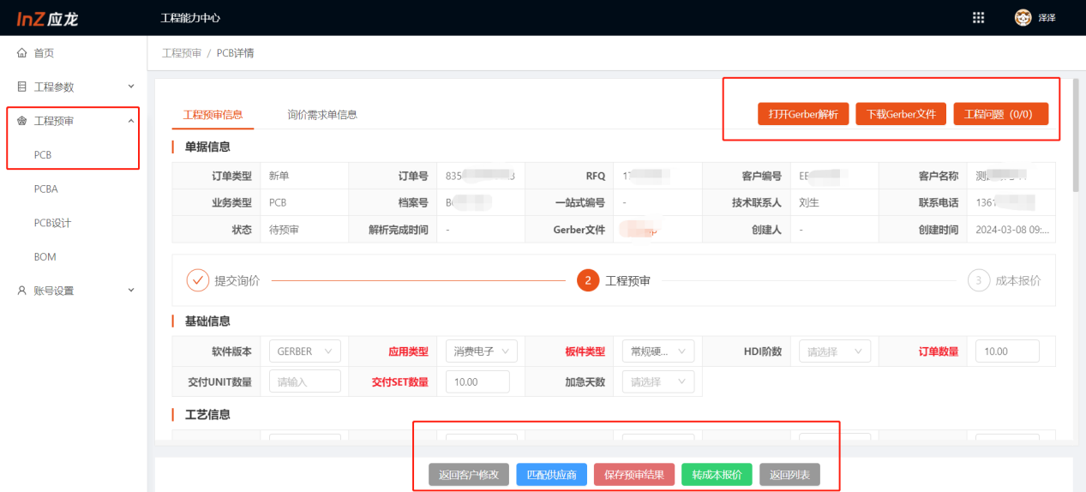

1. 转成本报价后，打开成本报价中心，点击PCB订单，选择供应商，进行报价。

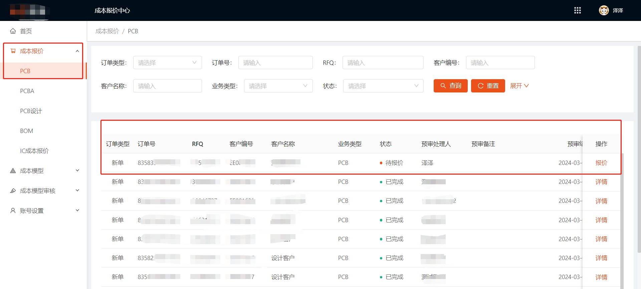

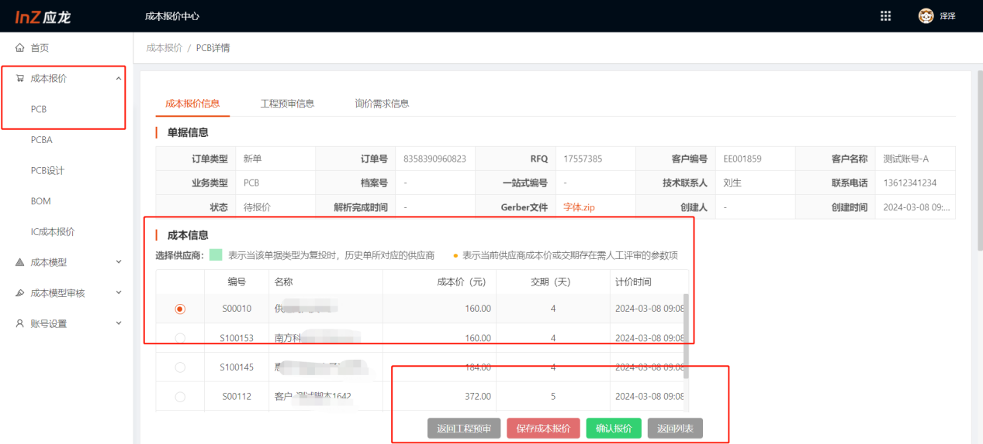

1. 点击确认报价，到业务后台，点击订单管理，查看订单详情，点击查看，核对订单信息无误，点击审核订单按钮。

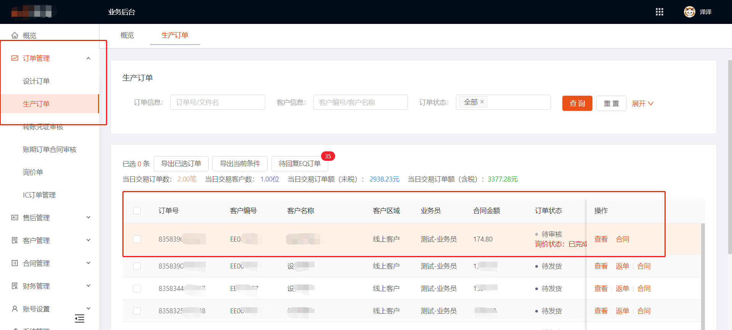

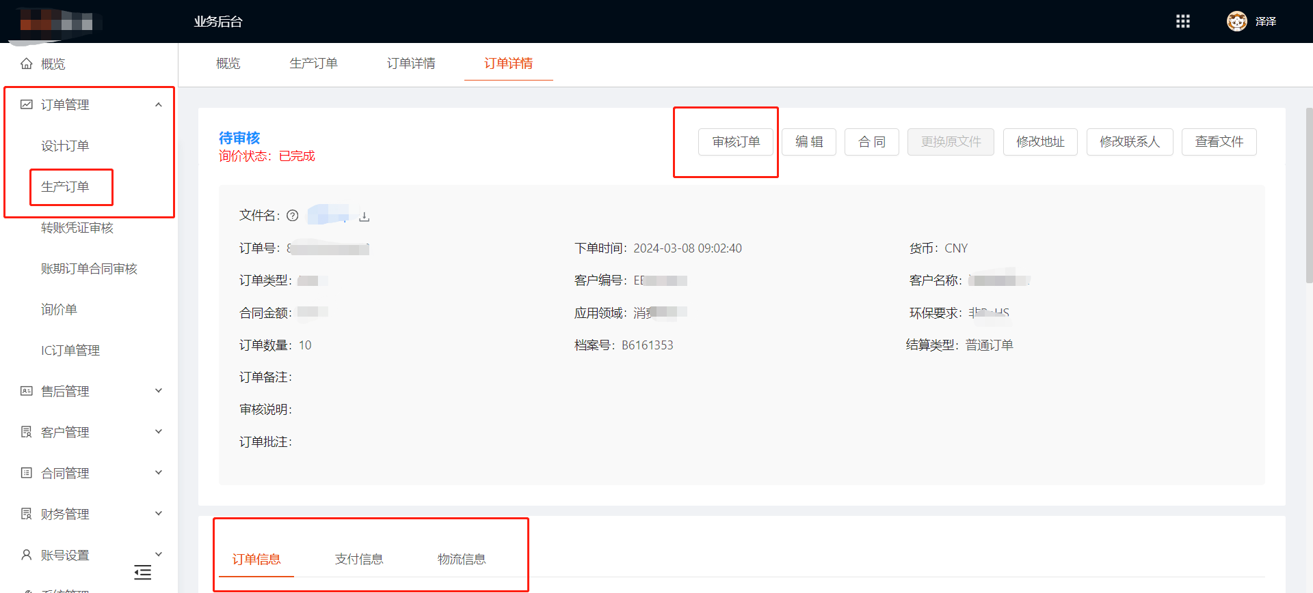

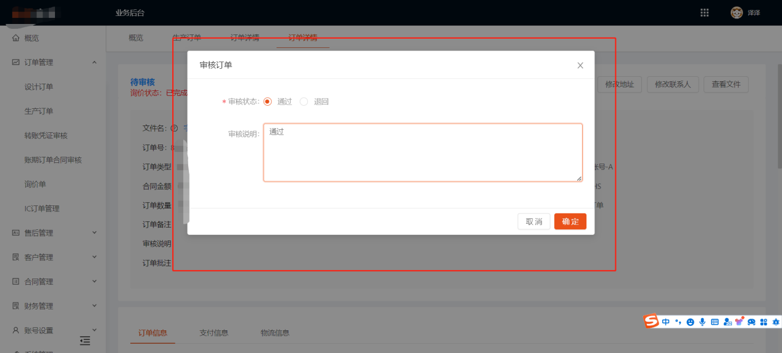

1. 客户登录个人中心，点击订单管理，选择生产订单中的对应订单，点击支付详情，可以选择支付宝、微信、华为、钱包或者银行转账支付。具体可以流程可以查看右上方的支付流程。确认支付成功后进入投产。

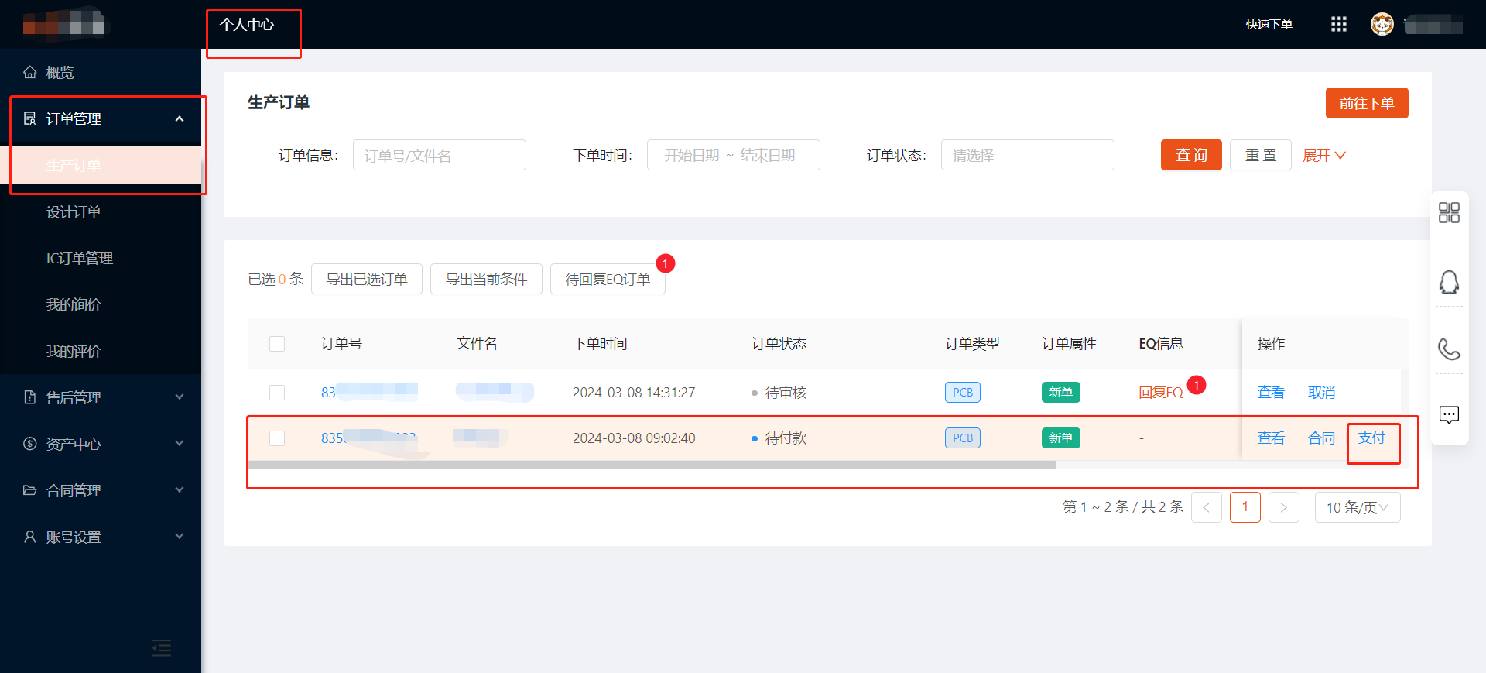

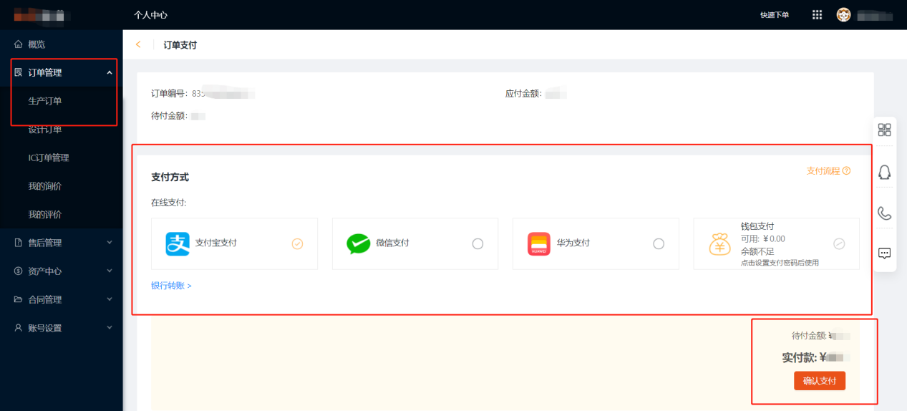

1. 进入ERP系统，点击工程管理，选择PCB档案管理，选择对应订单进行复审，确认订单信息无误，点击保存并提交复审按钮。

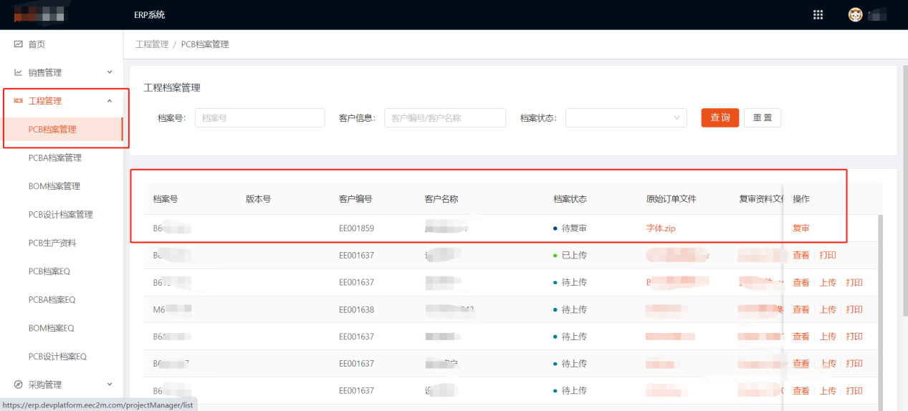

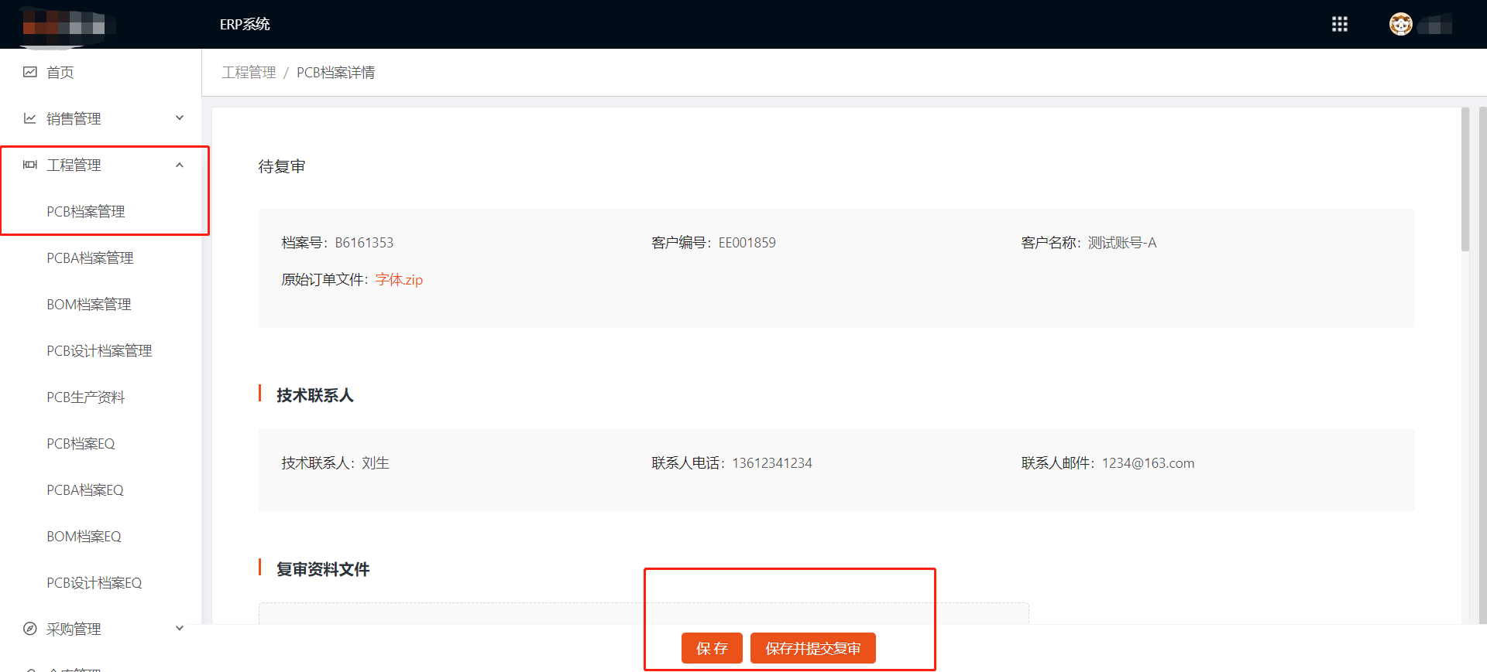

1. 点击采购管理，选择生产研发采购需求，选择对应订单进行调度，选择合适的供应商伙伴进行派单，确认供应商伙伴的交期和价格，无误即可点击提交。

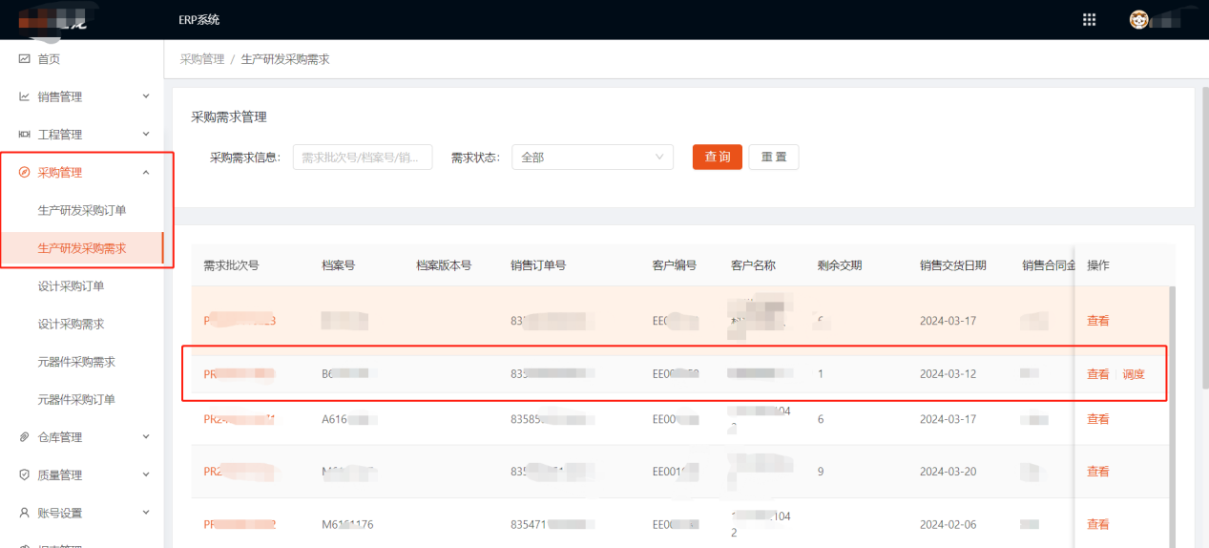

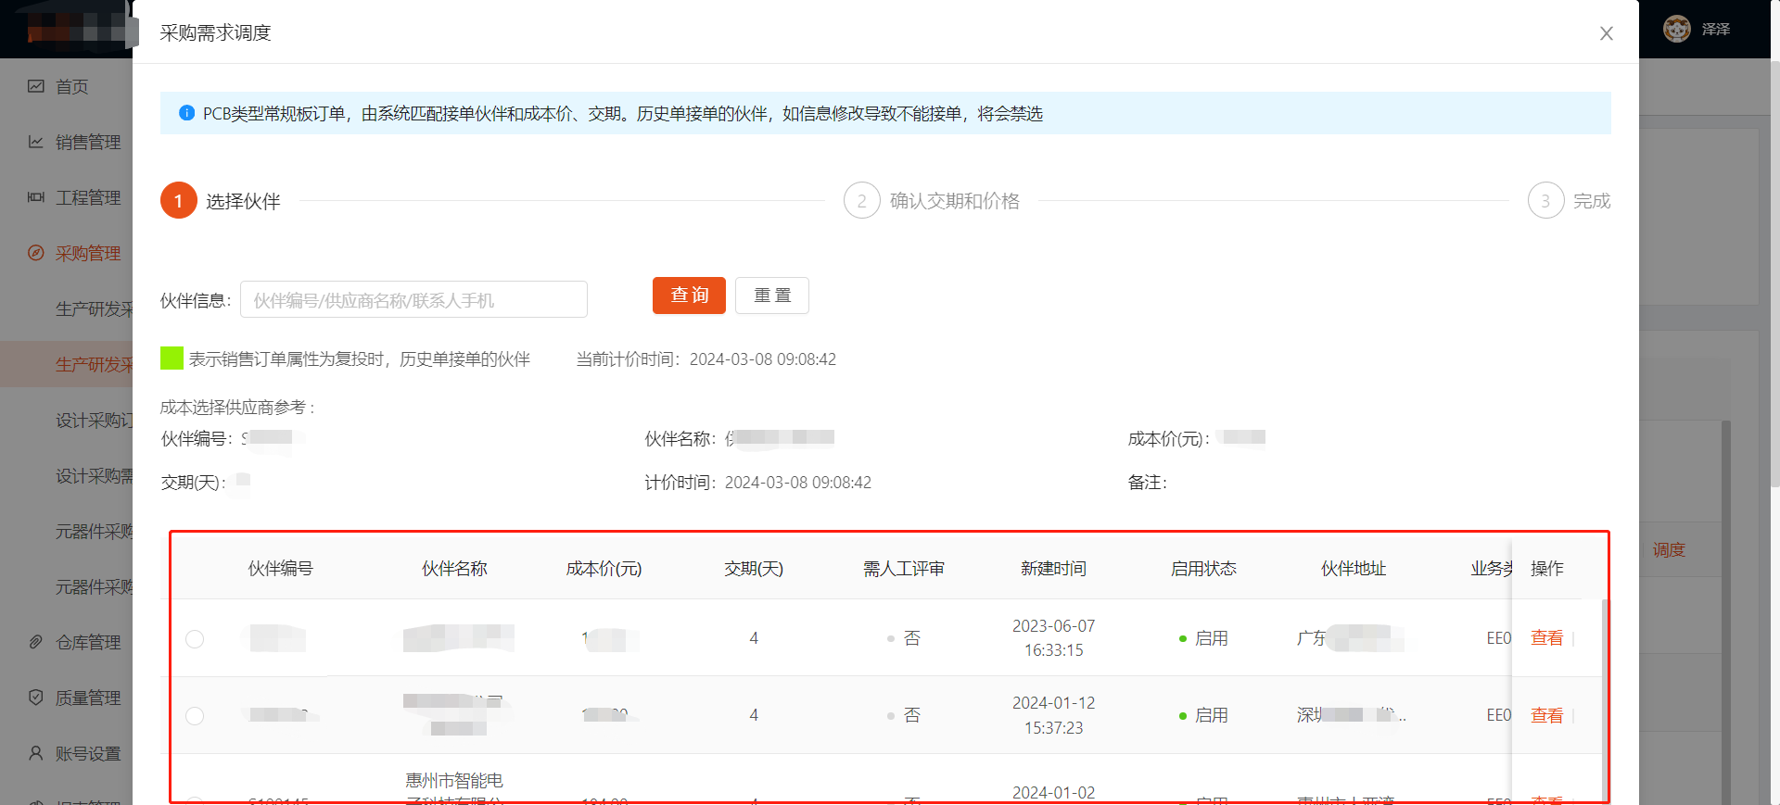

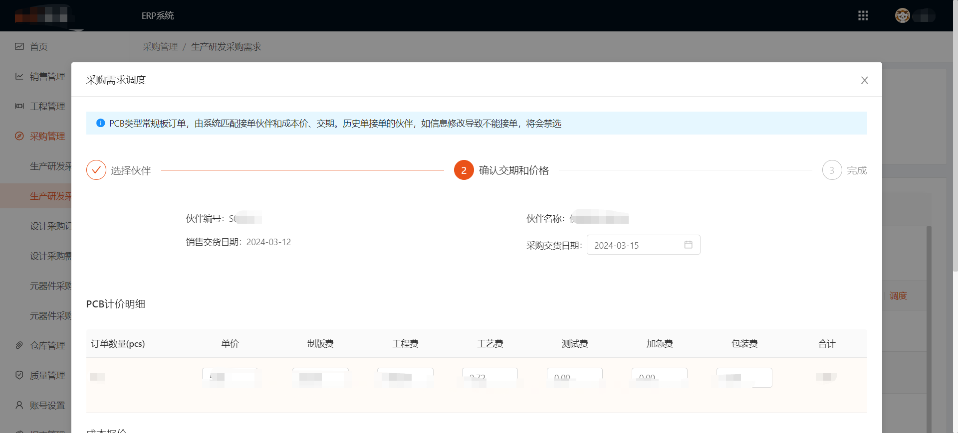

1. 点击仓库管理，选择入库管理，新建入库单，选择对应订单进行确定新建，

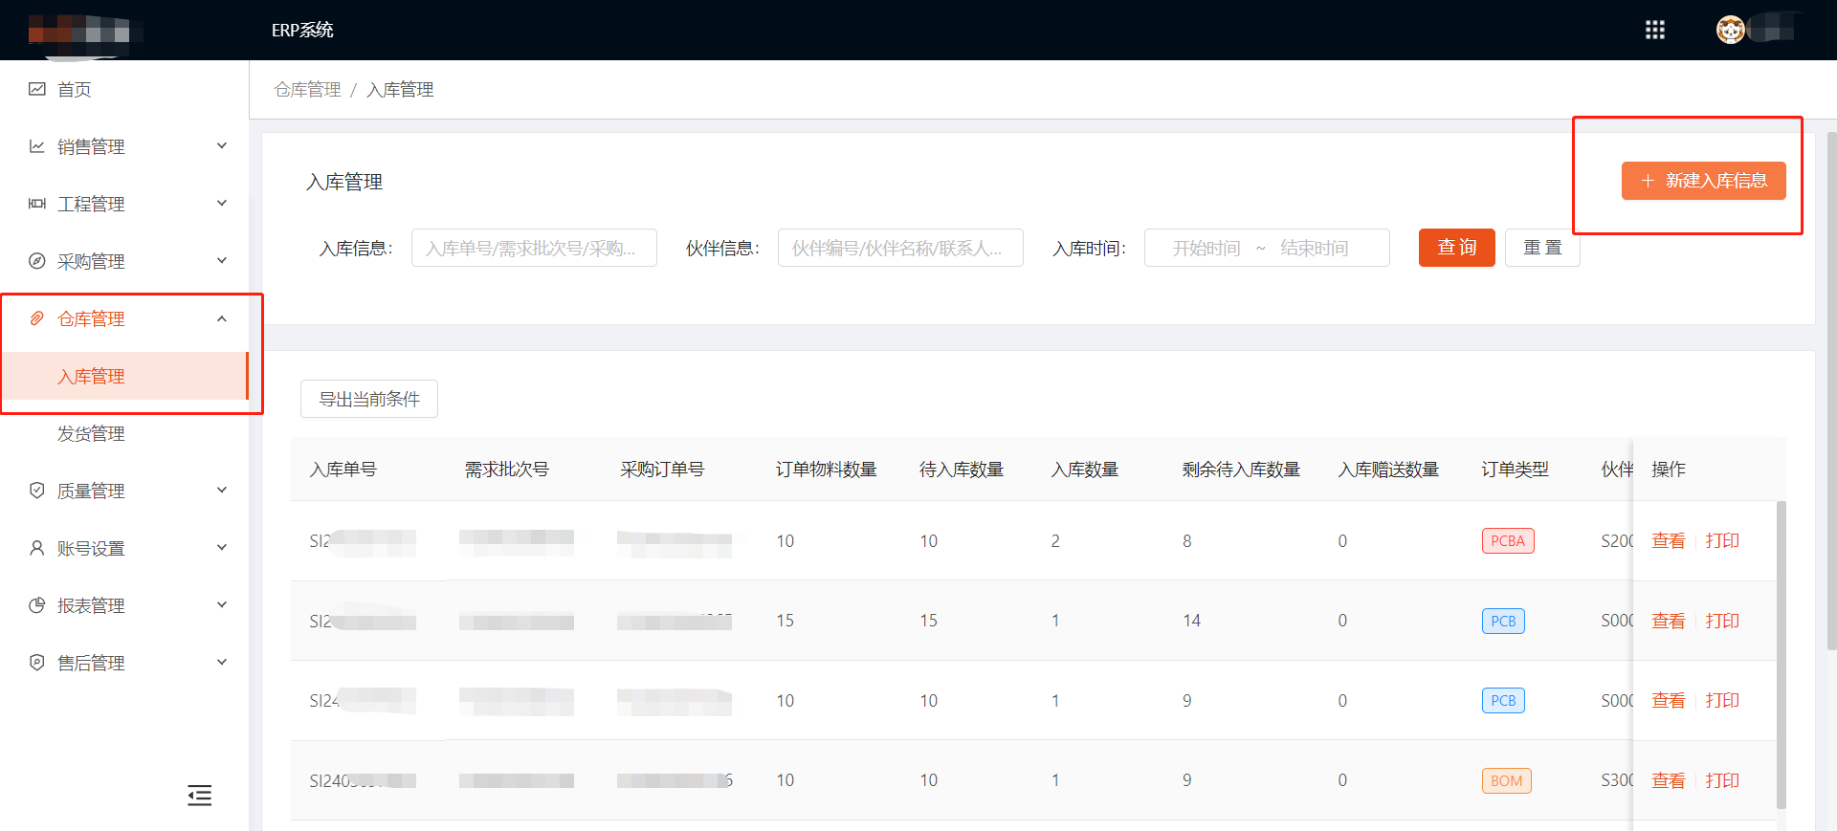

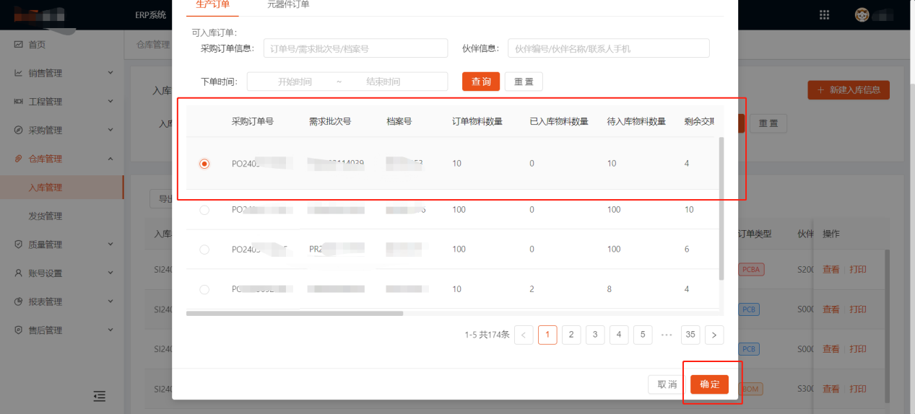

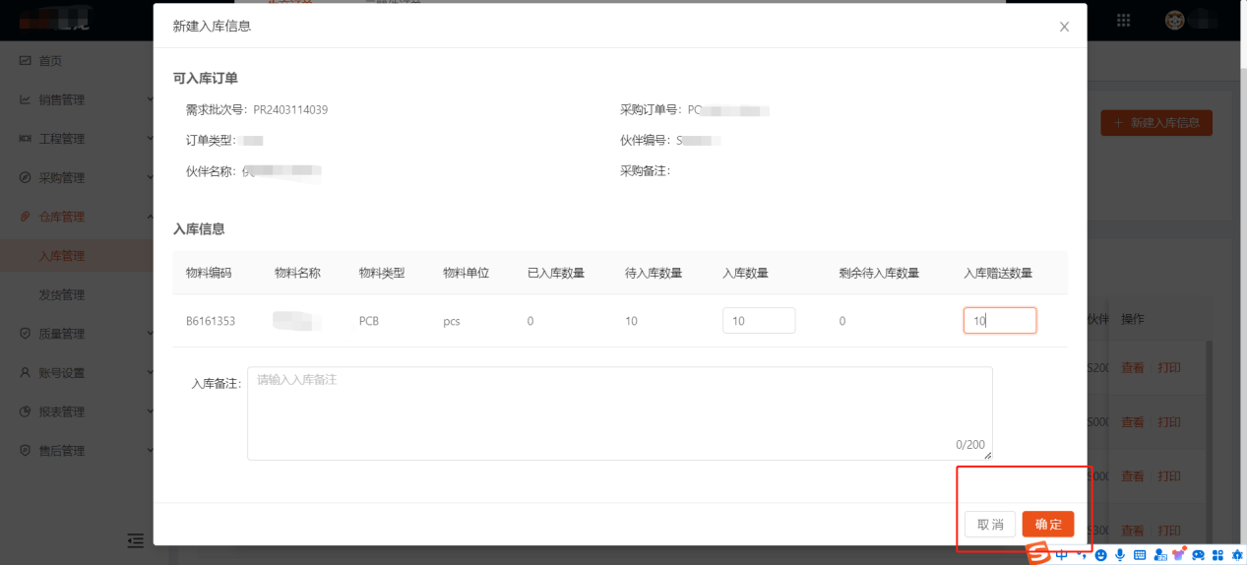

1. 选择仓库管理，点击发货管理，点击新建发货信息按钮，选择对应订单，进行发货处理。

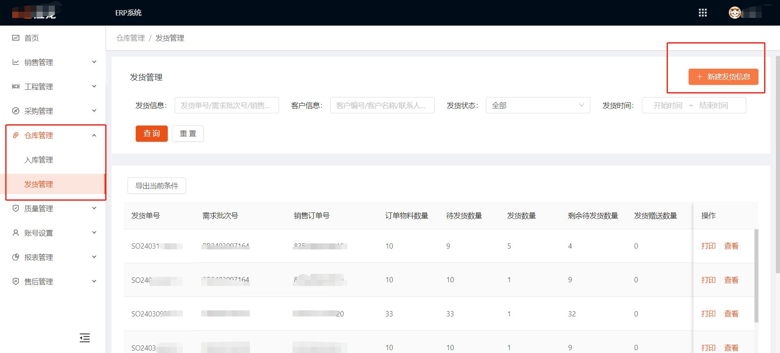

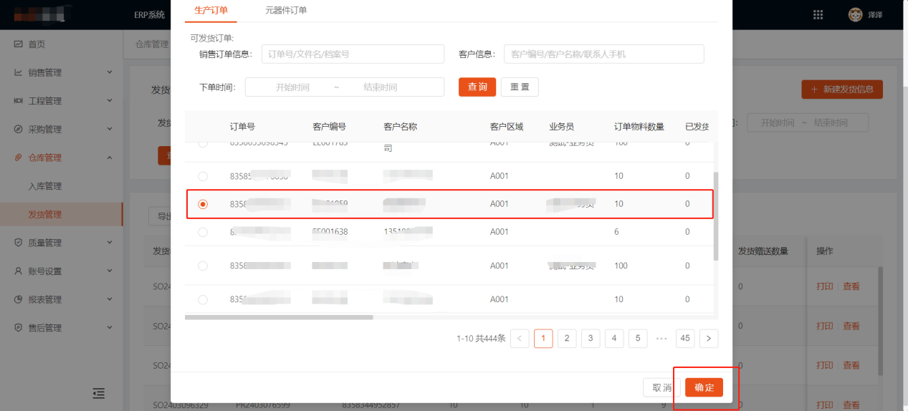

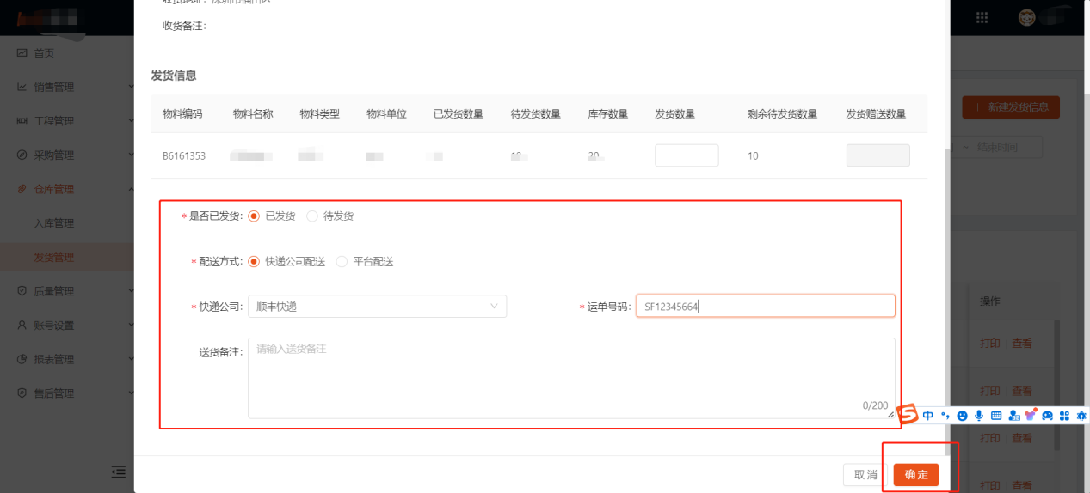

1. 客户进入个人中心后台，点击订单管理，选择生产订单，现在对应的订单进行查看物流信息，收货，查看合同等。

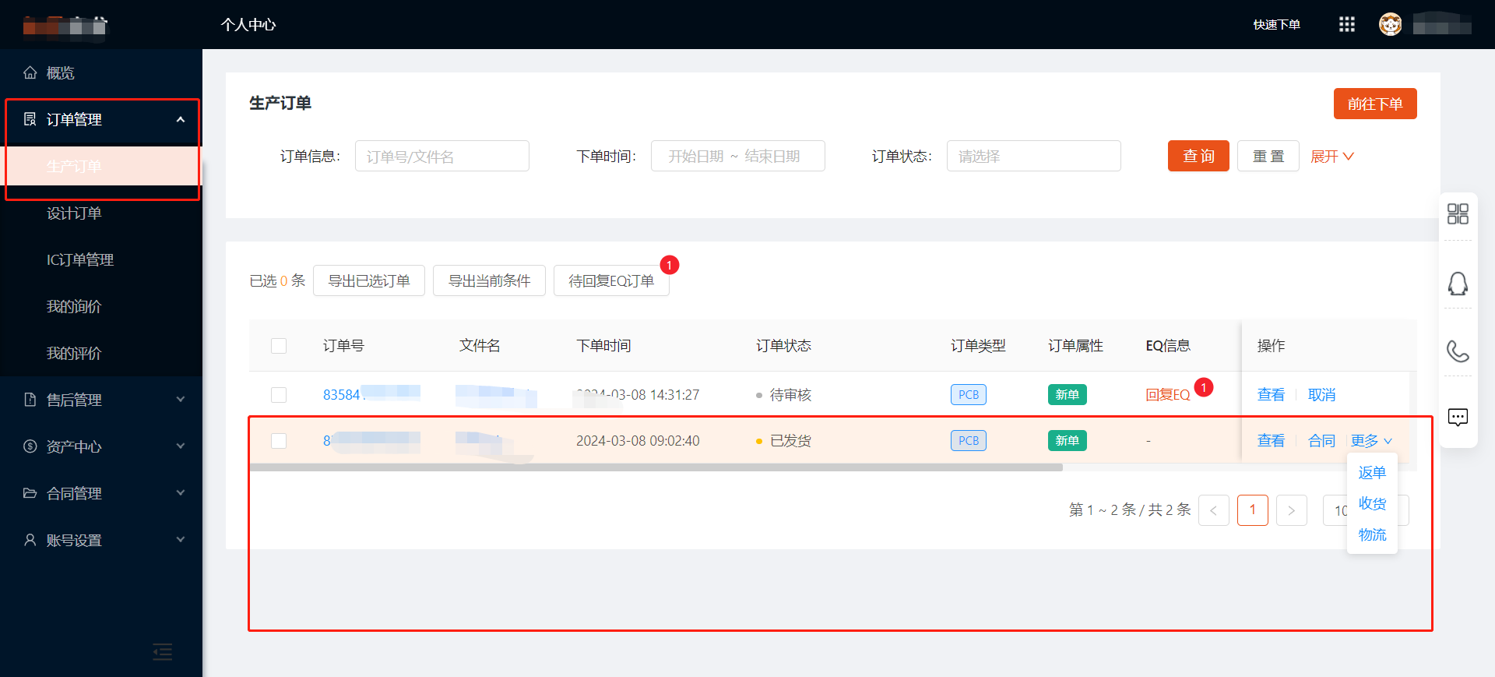

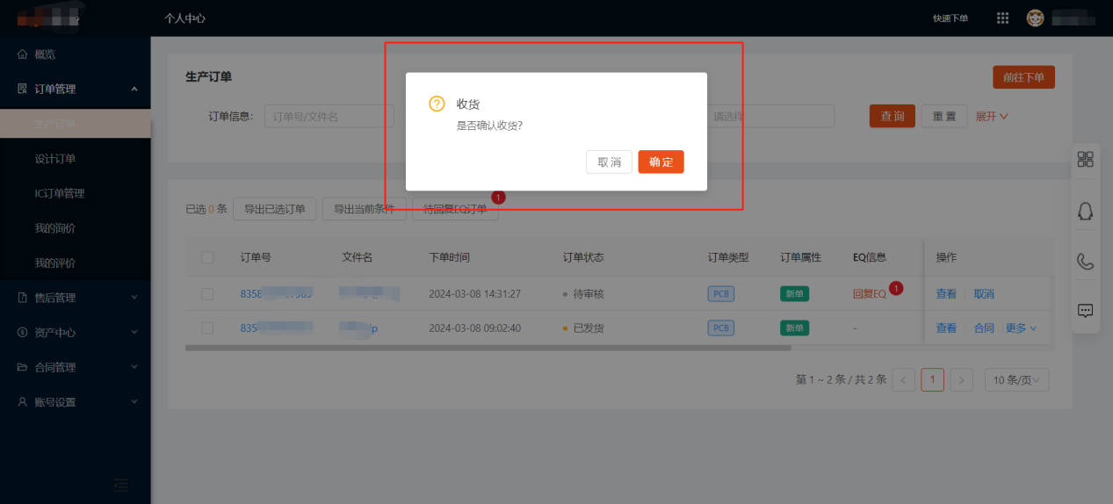

1. 点击资产中心，选择开票资料，点击新增开票资料按钮，填写对应的开票信息，点击确认即可。

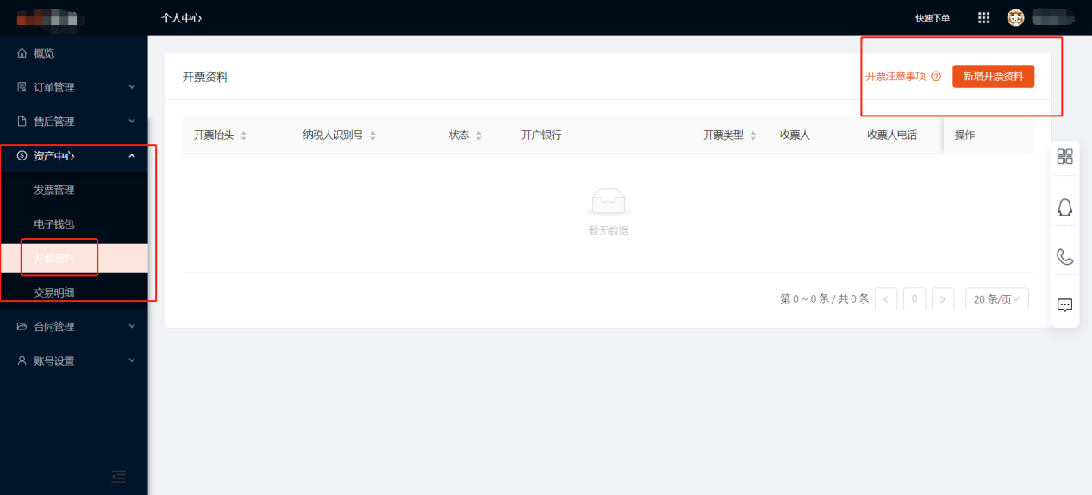

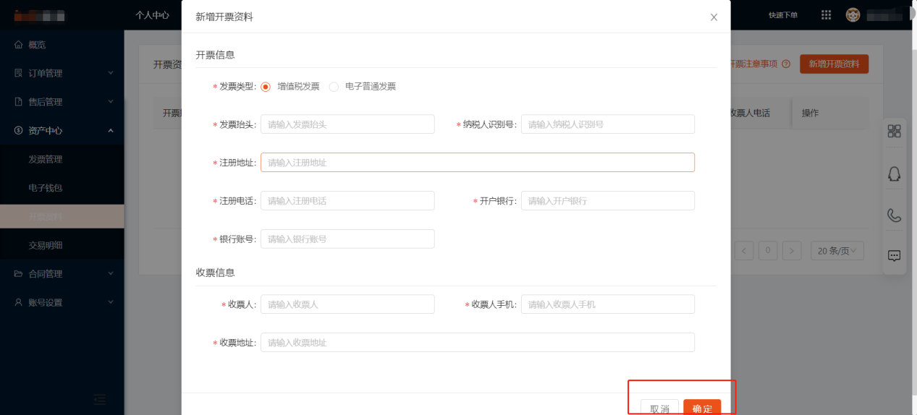

1. 点击资产中心，选择发票管理，点击申请开票按钮，

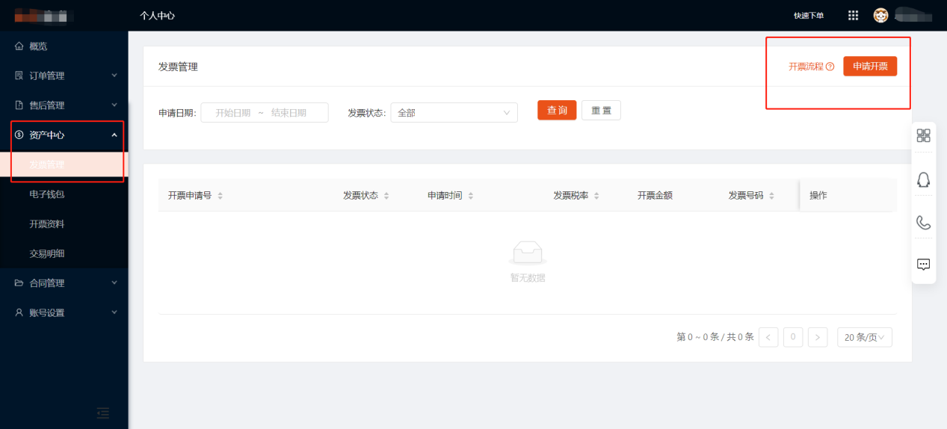

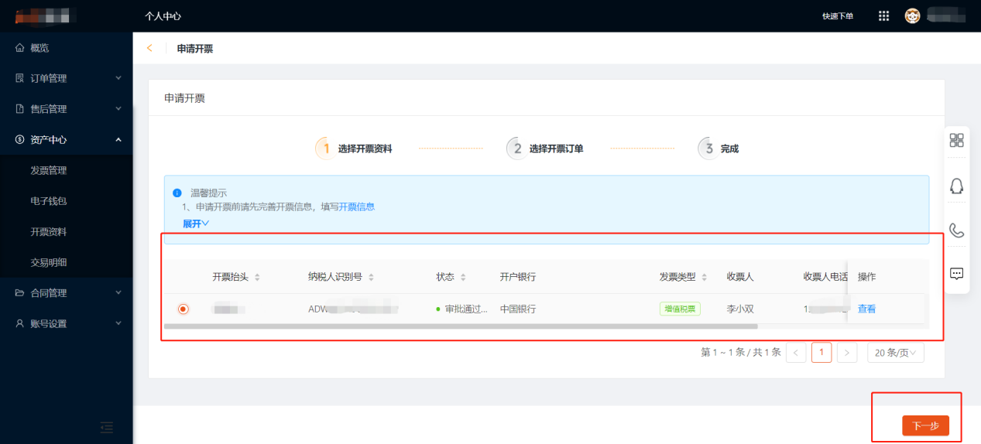

\*以上仅为其中功能点的操作指引，具体请以购买的软件为准提供对应的操作指引